**EXAMEN**

**Théorie de langage de programmation**

Filière Génie logiciel & Digitalisation

**Professeur MOUSSAID LAILA**

Année universitaire 2020 -2021

**Durée : 1h30min DS en TLP**

**Professeur : Mme MOUSSAID LAILA**

**Documents non autorisés**

**Questions du cours :**

a)Définir une grammaire et donner un exemple.

b) Définir un automate à états finis et donner deux exemple

**Exercice I :**

Etant donné les automates d’états finis non déterministes :

a)

**A** = < V , S , F , S0 , I > où V = {0, 1} ; S = {S0 , S1 , S2} ; F = {S1 , S2} ; S0 état initial

I = { (0 , S0 , S0) ; (0 , S0 , S1) ; (0 , S1 , S1) ; (1 , S1 , S2) ; (1 , S0 , S2) ; (1 , S2 , S2) ; (1 , S2 , S0) } ;

b)

**B** = < V , S , F , S0 , I > où V = {a, b} ; S = {S0 , S1 , S2 , S3} ; F = {S1} ; S0 état initial

I = { (a , S0 , S0) ; (a , S0 , S1) ; (b , S0 , S2) ; (b , S1 , S2) ; (a , S1 , S3) ; (a , S2 , S2) ; (b , S2 , S1) ;

(b , S2 , S3) ; (a , S3 , S1) ; (b , S3 , S2) } ;

1. Dessiner le diagramme graphique représentant chacun des automates **A** et **B**.

**Exercice II :**

Pour chacun des langages suivants, construire un automate d’états finis qui l’accepte :

a) L1 = { w  {a, b}* / w = anbma ou w = ban ; n≥ 1 , m ≥ 1 } ;

b) L2 = { w  {0, 1}* / w = 1(101)n00 ou w = 0(010)n11, n≥0 } ;

**Exercice II :** Donner un langage reconnu par l’automate suivant :

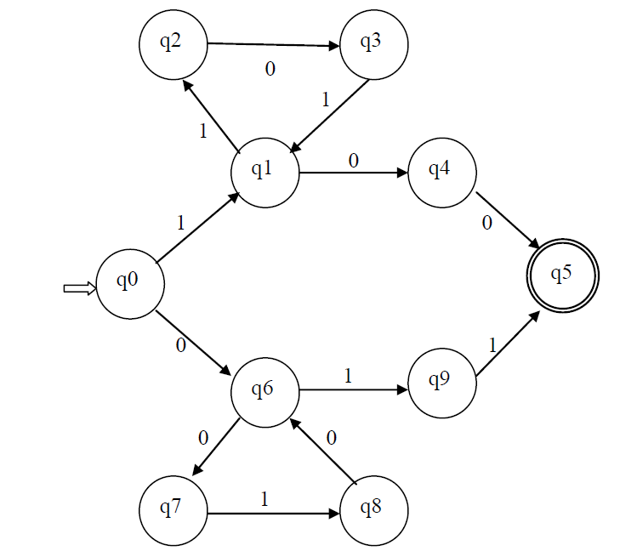

Bon courage